STAMPA UNIONE – TEACHING NOTES

STAMPA UNIONE operazione di creazione di documenti che uniscono il documento principale e l’origine dati.

DOCUMENTO PRINCIPALE documento word in cui vi è il testo base (Syllabus
punto 3.2.1).

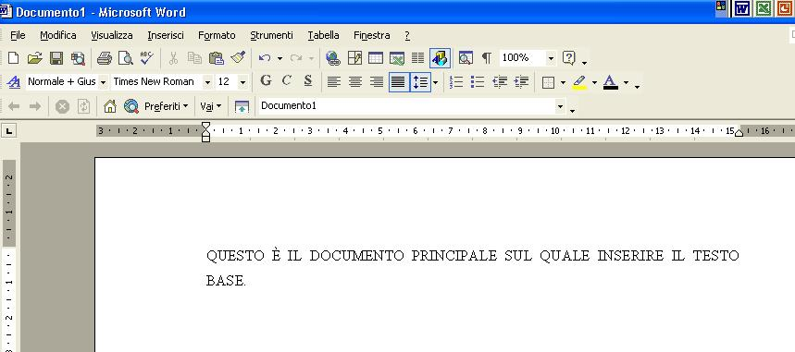

ORIGINE DATI lista di dati da inserire nel documento
principale. I dati devono essere predisposti in un
nuovo documento word utilizzando una tabella
(punto 3.4.1).
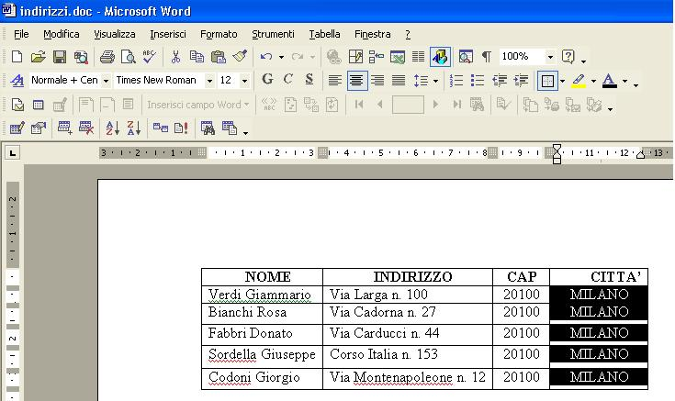
CREAZIONE UNIONE (3.5.1.4)

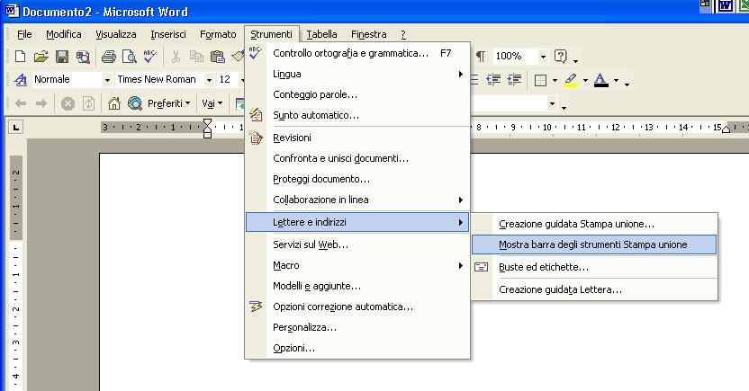
- Visualizza il documento principale
- Visualizza la barra degli strumenti di Stampa Unione.

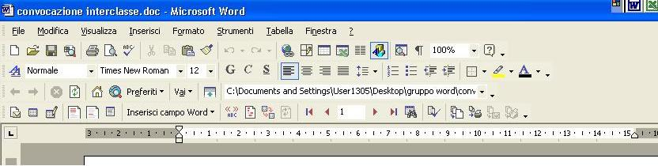
Barra strumenti Stampa Unione

- Dalla barra degli strumenti Stampa Unione clicca sull’icona “Inserisci Campi Unione”
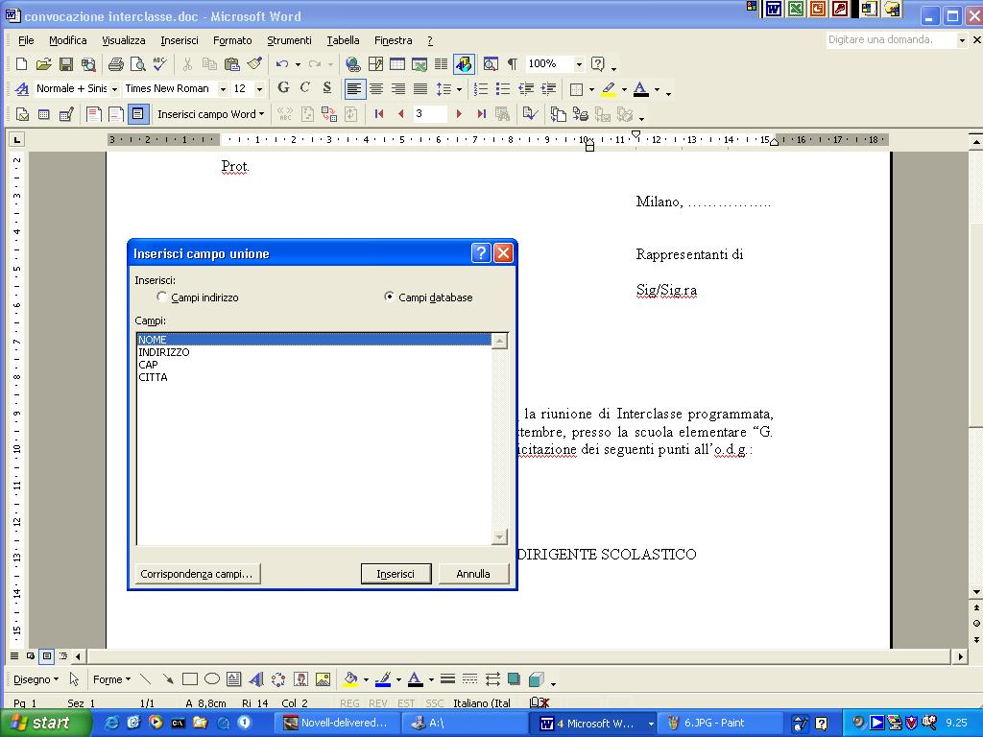
2
1
Naturalmente, prima bisogna posizionare il cursore laddove inserire i singoli campi unione.
3

Ogni campo per essere collocate, va evidenziato e inserito tramite il comando “inserisci” presente sulla finestra “Inserisci campo unione”

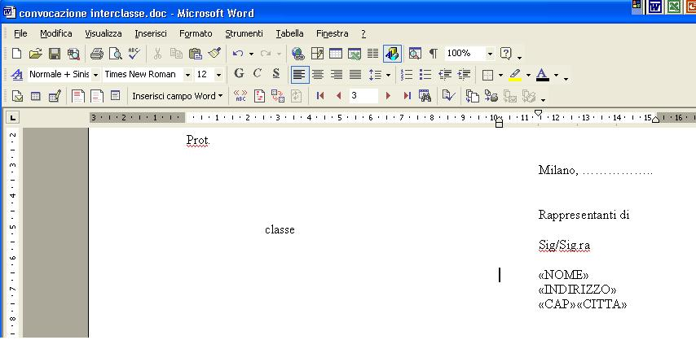
- Al termine dell’inserimento dei Campi Unione, l’elaborato si presenta in questa veste grafica:

- Ora, cliccando sull’icona indicata <<ABC>> (Visualizza dati uniti) verranno automaticamente inseriti i dati della tabella
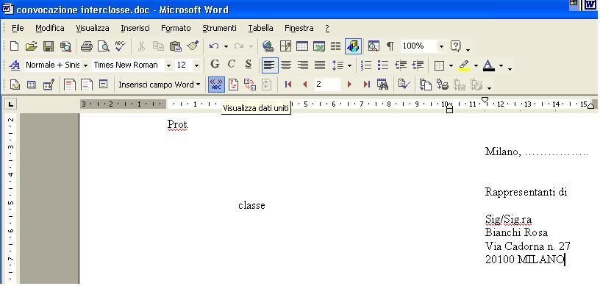

- Il documento ora è pronto per essere stampato, naturalmente dopo aver provveduto alla preparazione della stampa.

